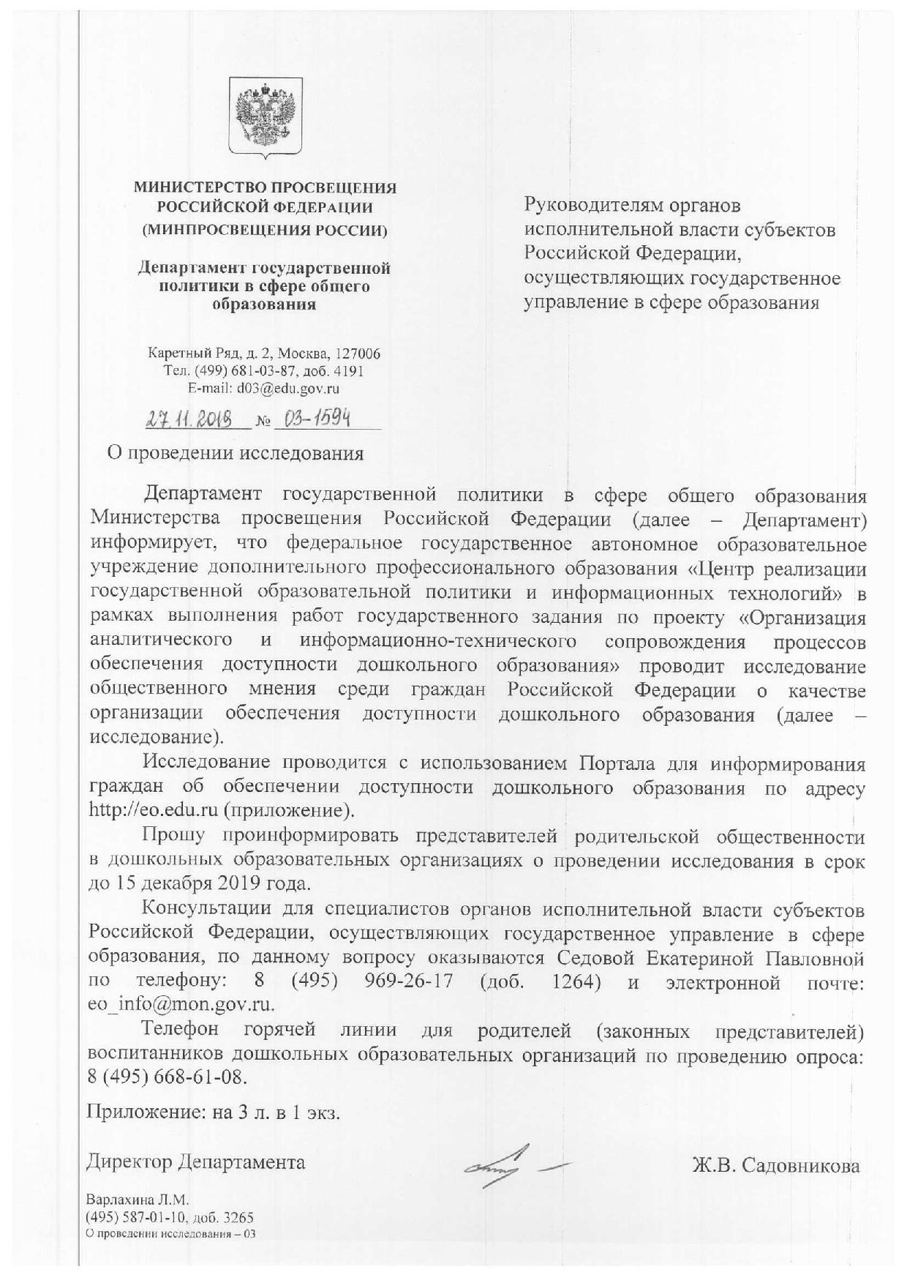
Инструкция по проведению исследования общественного мнения
среди граждан Российской Федерации

- Зайдите по адресу http://eo.edu.ru

- Выберите муниципалитет, в котором вы живете.

  - Способ 1:

- выберите Федеральный округ
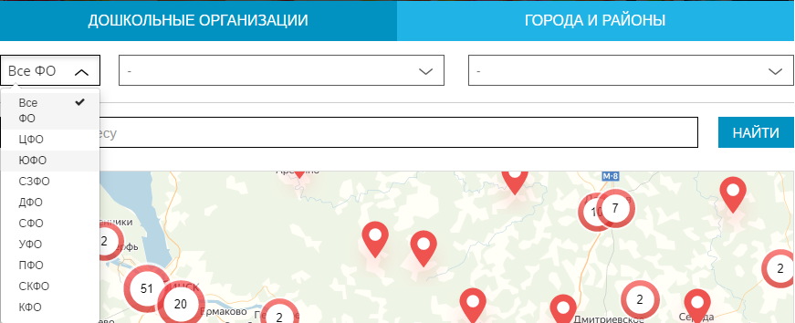

- выберите субъект Российской Федерации

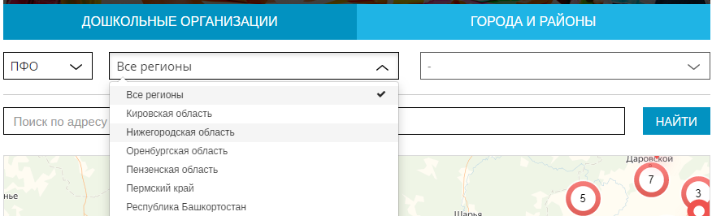

- выберите район или город

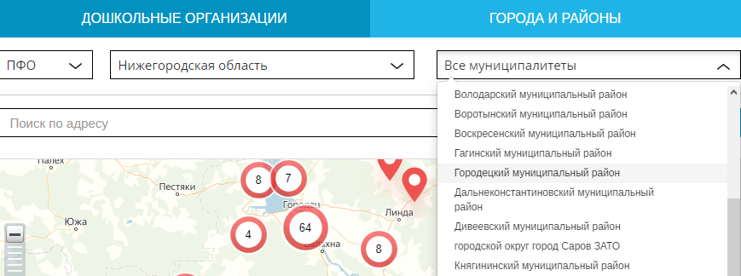

  - Способ 2:

- введите адрес расположения дошкольной организации или адрес вашего проживания и нажмите кнопку «Найти»

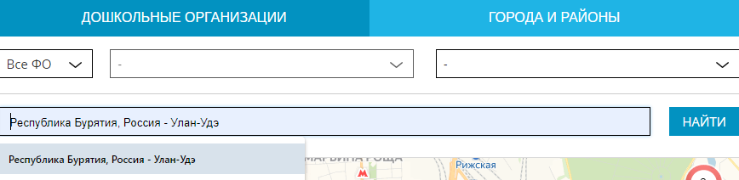

  - Способ 3:

- переместите карту «мышкой» в место вашего проживания

- Выберите дошкольную организацию путем нажатия левой кнопкой мыши на красный булит.

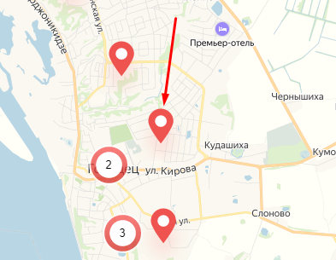
- Нажмите кнопку «Оставить отзыв»
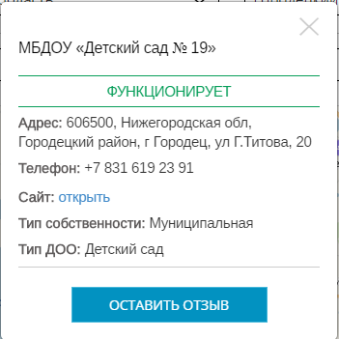

- Авторизуйтесь через одну из социальных сетей
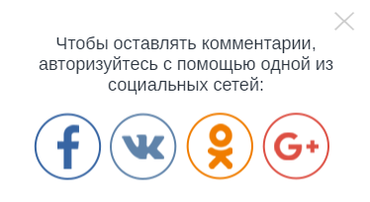

- Оцените выбранную организацию. При желании вы можете написать комментарий и добавить фотографии
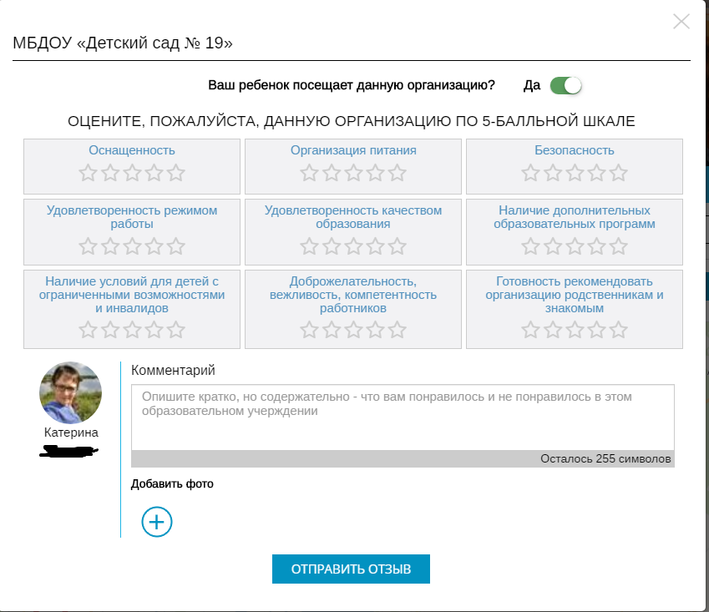
- Нажмите кнопку «Отправить отзыв»
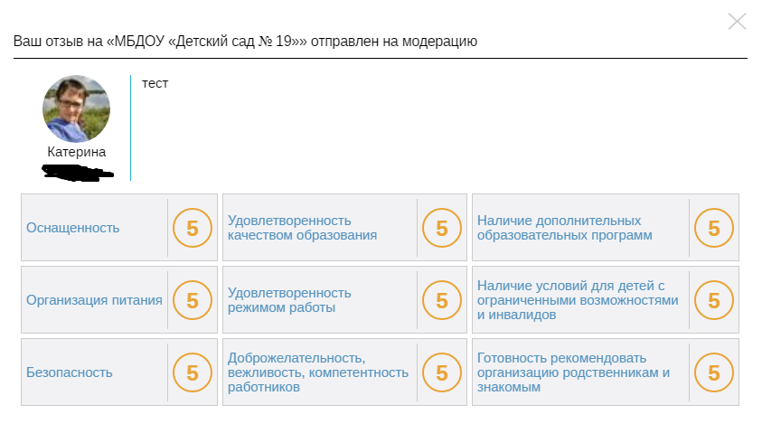

СПАСИБО ЗА УЧАСТИЕ В ИССЛЕДОВАНИИ!

